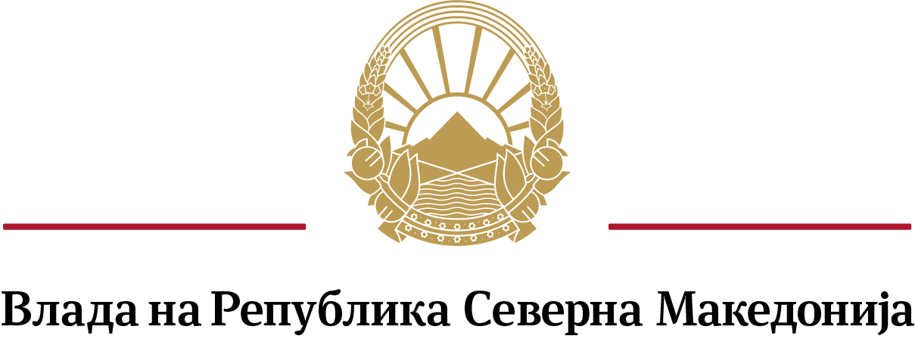
Qeveria e Republikës së Maqedonisë së Veriut

- ГЕНЕРАЛЕН СЕКРЕТАРИЈАТ –
- SEKRETARIATI I PËRGJITHSHËM –

Сектор за анализа на политиките и координација – Одделение за соработка со НВО
Sektori për Analizë të Politikave dhe Koordinim- Njësia për bashkëpunim me OJQ-të

ОБРАЗЕЦ

FORMULAR

за давање на поддршка на кандидат за член на Советот за соработка со
и развој на граѓанскиот сектор од редот на здруженијата и фондациите

i dhënies së mbështetjes së kandidatit për anëtar të Këshillit për bashkëpunim me dhe zhvillim të sektorit civil nga radhët e shoqatave dhe fondacioneve

Податоци за организацијата која дава поддршка за кандидат за член на Советот

Të dhëna për organizatën që i jep mbështetje kandidatit për anëtar të Këshillit

Име на здружението/фондацијата која дава поддршка за кандидат за член на Советот:
Emri i shoqatës/fondacionit që i jep mbështetje kandidatit për anëtar të Këshillit: _______________________________________________________________________________

Седиште и адреса:______________________________________________________________
Selia dhe adresa:

Регистарски број (ЕМБС) и датум на упис во Централниот регистар на Република Северна Македонија: __________________________________________________________________
Numri regjistrues (NVAS) dhe data e regjistrimit në Regjistrin Qendror të Republikës së Maqedonisë së Veriut:

Име и презиме на овластеното лице за застапување: ___________________________________
Emri dhe mbiemri i personit të autorizuar për përfaqësim:
Дали здружението/фондацијата е активно (според податоците од Централниот регистар на Република Северна Македонија)
A është shoqata/fondacioni aktive (sipas të dhënave nga Regjistri Qendror i Republikës së Maqedonisë së Veriut)
да/po не/jo

Дали во прилог на овој образец се доставува копија од Тековна состојба од уписот во регистарот на други правни лица за регистрација на организацијата
A dorëzohet në shtojcë të këtij formulari ekzemplarë i Gjendjes aktuale nga regjistrimi në regjistrin e personave të tjerë juridik për regjistrimin e organizatës
да/po не/jo

Податоци за кандидатот за член на Советот

Të dhënat e kandidatit për anëtar të Këshillit
Организациите можат да поддржат само еден кандидат од Листата на кандидати, со означување на полето пред името на кандидатот.
Организациите можат да го дадат својот глас само за еден кандидат, во областа што е идентична со областа на дејствување на организацијата, согласно нејзиниот статут. Организациите не гласаат за кандидатот од својата организација. Гласањето на Сојузите регистрирани согласно со одредбите на Законот за здруженија и фондации се смета за еден даден глас.
Organizatat mund të mbështesin vetëm një kandidat nga Lista e Kandidatëve, duke zgjedhur kutinë pranë emrit të kandidatit.
Organizatat mund të votojnë vetëm për një kandidat, në fushën që është identike me fushën e veprimit të organizatës, sipas statutit të saj. Organizatat nuk votojnë për kandidatin nga organizata e tyre. Votimi i Shoqatave të regjistruara në përputhje me dispozitat e Ligjit për Shoqatat dhe Fondacionet konsiderohet si një votë e dhënë.

1. Развој на граѓанскиот сектор
Zhvillimi i sektorit civil
Фани Каранфилова Пановска, Фондација Отворено општество - Македонија Скопје
Fani Karanfillova Panovska, Fondacioni Shoqëria e Hapur –Maqedoni Shkup

2. Демократија и владеење на правото
Demokracia dhe sundimi i së drejtës
Снежана Камиловска Трповска, Македонски центар за меѓународна соработка Скопје
Snezhana Kamillovska Trpovska, Qendra Maqedonase për Bashkëpunim Ndërkombëtar Shkup

Небојша Захариески, Организација Младинска Алијанса Тетово
Nebojsha Zaharieski, Organizata Aleanca Rinore Tetovë
3. Промоција и заштита на човековите права и антидискриминација
Promovimi dhe mbrojtja e të drejtave të njeriut dhe anti-diskriminimi
Уранија Пировска, Здружение Хелсиншки комитет за човекови права на Република Македонија Скопје
Uranija Pirovska, Komiteti i Helsinkit për të Drejtat e Njeriut të Republikës së Maqedonisë Shkup

4. Економски и одржлив развој
Zhvillimi ekonomik dhe i qëndrueshëm
Виктор Митевски, Здружение за истражување и анализи – ЗМАИ Скопје
Viktor Mitevski, Shoqata për Hulumtime dhe Analiza – ZMAI Shkup
Никица Кусиникова, Здружение Конект Скопје
Nikica Kusinikova, Shoqata Konekt Shkup
5. Наука, образование и доживотно учење
Shkenca, arsimi dhe të mësuarit gjatë gjithë jetës
Катерина Митковска, Здружение на просветни работници на Град Скопје, Скопје
Katerina Mitkovska, Shoqata e Punonjësve Arsimor të Qytetit të Shkupit, Shkup

Сузана Киранџиска, Фондација за образовни и културни иницијативи ЧЕКОР ПО ЧЕКОР Скопје
Suzana Kiranxhiska, Fondacioni për Iniciativa Arsimore dhe Kulturore HAP PAS HAPI, Shkup

Драгица Костадиновска, Здружение Мултиетничка организација за интернационални култури Мозаик-Меик Скопје
Dragica Kostadinovska, Shoqata Organizata Multietnike për Kultura Ndërkombëtare Mozaik-Meik Shkup

Димитар Низамовски, Здружение на граѓани Младински образовен форум Скопје
Dimitar Nizamovski, Shoqata e qytetarëve Forumi Rinor Arsimor Shkup

6. Mлади
Të rinjtë
Зоран Илиески, Коалиција на младински организации Сега Прилеп
Zoran Ilievski, Koalicioni i Organizatave Rinore Tani Prilep

7. Социјална заштита и заштита на деца
Mbrojtja sociale dhe mbrojtja e fëmijëve
Јасминка Фришчиќ, Здружение за еманципација, солидарност и еднаквост на жените, Скопје
Jasminka Frishçiq, Shoqata për Emancipim, Solidaritet dhe Barazi të Grave, Shkup
8. Заштита на маргинализираните лица
Mbrojtja e personave të margjinalizuar
Далиборка Златева, Здружение на лица со церебрална парализа и други попречености Велес
Daliborka Zllateva, Shoqata e Personave me Paralizë Cerebrale dhe Pengesa Tjera Veles
Наташа Бошкова, Коалиција сексуални и здравствени право на маргинализирани заедници МАРГИНИ Скопје
Natasha Boshkova, Koalicioni Të Drejtat Seksuale dhe Shëndetësore të Bashkësive të Margjinalizuara MARGINI Shkup
9. Родова еднаквост
Barazia gjinore
Дороти Пачкова, Здружение за родова еднаквост ЕДНА МОЖЕ Скопје
Doroti Paçkova, Shoqata për Barazi Gjinore NJËRA MUNDET Shkup

Татјана Стоименовска, Здружение за унапредување на родовата еднаквост Акција Здруженска Скопје
Tatjana Stoimenovska, Shoqata për Avancimin e Barazisë Gjinore Aksioni Zdruzhenska Shkup

10. Заштита на здравјето
Mbrojtja e shëndetit
Андреј Сених, Здружение за поддршка на луѓето што живеат со ХИВ – ЗАЕДНО ПОСИЛНИ Скопје
Andrej Senih, Shoqata për Mbështetjen e Personave që Jetojnë me HIV – SË BASHKU MË TË FORTË Shkup
11. Земјоделство и рурален развој
Bujqësia dhe zhvillimi rural
Несим Велиу, Здружение на граѓани Центар за развој на земјоделие Еко продукт Тетово
Nesim Veliu, Shoqata e qytetarëve Qendra për Zhvillimin e Bujqësisë Eko Prodhim Tetovë

12. Култура
Kulturë
Христо Петрески, Фондација за културна и научна афирмација и презентација Македонија презент – Скопје
Hristo Petreski, Fondacioni për Afrimin Kulturor dhe Shkencor dhe Prezantues Maqedonia Prezent - Shkup

Тијана Ана Спасовска, ЈАДРО – Асоцијација на независна културна сцена Скопје
Tijana Ana Spasovska, JADRO – Asociacioni i Skenës së Pavarur Kulturore Shkup
13. Медиуми и информатичко општество
Media dhe shoqëria informatike
Нема кандидат кој ги исполнува условите
Nuk ka asnjë kandidat që plotëson kushtet

14. Заштита на животната средина
Mbrojtja e mjedisit jetësor
Слаѓана Стаменкова, Здружение на граѓани за заштита на животната средина ЕКОЗВОН Скопје
Slagjana Stamenkova, Shoqata e Qytetarëve për Mbrojtjen e Mjedisit Jetësor ECOZVON Shkup
15. Спорт
Sporti
Нема пријавен кандидат
Nuk ka asnjë kandidat të paraqitur

16. ЕУ интеграции и политики
Politikat dhe integrimet në BE
Оливер Ромевски, Здружение на граѓани МЛАДИНСКИ ФОРУМ ЗА СОРАБОТКА Скопје
Oliver Romevski, Shoqata e qytetarëve FORUMI RINOR PËR BASHKËPUNIM Shkup

Место и датум
Vendi dhe data Потпис на овластеното лице за застапување
Nënshkrimi i personit të autorizuar për përfaqësim
_____________ ___________________________________
МП
VV
(Печат на здружението/фондацијата)
(Vula e shoqatës /fondacionit)

